**ENUNCIADO MODELO ENTIDAD-RELACIÓN PARA UNA AGENCIA DE ARRENDAMIENTOS**

**INTEGRANTES:**

**JOSÉ DAVID CARDONA SOTO**

**MANUEL ALEJANDRO GALLEGO JIMÉNEZ**

**JERÓNIMO GÓMEZ RESTREPO**

**PROFESOR:**

**FRANCISCO JAVIER MORENO ARBOLEDA**

**UNIVERSIDAD NACIONAL DE COLOMBIA SEDE MEDELLÍN**

**FACULTAD DE MINAS**

**BASES DE DATOS I**

**28 DE JUNIO DEL 2022**



**Agencia de arrendamientos “Unas por Otras”**

La agencia de arrendamientos **“Unas por Otras”** es una agencia en Medellín que administra los inmuebles de un arrendador y los arrienda a personas que cumplan con ciertos parámetros. Esta empresa necesita una base de datos en la que se cumplan los siguientes requisitos:

De cada arrendador se necesita guardar su nombre completo, el número de cédula (único), el número celular y el correo electrónico (opcional). Cada arrendador puede registrar varios inmuebles para arrendar, y este debe ser el dueño único de la propiedad. De cada inmueble se necesita guardar la dirección (única), el barrio, el área total, el estrato, el precio que fijó el arrendador, el número de baños y habitaciones con las que cuenta. El precio que tiene el inmueble le será pagado al arrendador o este le podrá autorizar a otro arrendador para reclamar dicho pago (en caso de no autorizar a una persona le será pagado al arrendador).

Un arrendatario podrá arrendar un solo inmueble a la vez, pero varios a través del tiempo. De los arrendatarios se necesita guardar su nombre completo, el tipo de documento de identidad (cédula de ciudadanía, pasaporte, cédula de extranjería) junto con su respectivo número de documento (el tipo de documento junto con el número de documento van a ser únicos), el número de celular y el correo electrónico. Cuando el arrendatario esté seguro de arrendar una propiedad, se realizará un contrato de arrendamiento sobre el inmueble (a través del tiempo, un inmueble puede haber tenido varios contratos). Del contrato se necesita guardar la fecha de inicio, la fecha de terminación, y un código de identificación (único). Además en el contrato debe quedar un registro del inventario de muebles con el que cuenta el inmueble. Un contrato debe tener un único inventario. De cada inventario se necesita guardar una descripción de lo que este inmueble tenía antes de ser arrendado y después de que el arrendatario se fue. Cada inventario tendrá un código de identificación (único).

Por otro lado, en esta agencia los arrendatarios deben tener un seguro, el cual debe figurar en el contrato, en caso de que se presente alguna inconsistencia con los pagos. Este seguro puede ser un fiador o un empeño, y debe ser diferente para cada arrendatario, es decir, dos contratos no pueden figurar con el mismo empeño o fiador simultáneamente, pero a través del tiempo, un fiador o un empeño pueden ser el respaldo de varios contratos (cuando el contrato haya acabado). En caso de registrar un fiador, de este se necesita guardar el nombre completo, el número de cédula (único), la dirección de donde vive, el número de celular y un correo electrónico (opcional); En caso de presentar un empeño, de este se necesita guardar su valor (en COP), el tipo de objeto (pueden ser joyas, vehículos, muebles, obras de arte, electrodoméstico, entre otros) y una descripción. Adicionalmente cada empeño tendrá un código de identificación (único).

Es necesario saber el empleo del arrendatario y del fiador (en caso de que haya uno). Estos pueden trabajar de forma independiente o ser empleados de una empresa. De los empleados de una empresa se necesita guardar el nombre de la empresa, el cargo que desempeña, el salario devengado y un código de identificación (único). Para los que trabajan de forma independiente se necesita guardar el salario devengado, la labor que desempeña y un código de identificación (único).

Además cada vez que el arrendatario realice el pago del arrendamiento, éste quedará registrado en el contrato. Del pago se necesita guardar la fecha en que fue realizado, el valor pagado y un código de identificación (único). Es posible que el arrendatario realice el pago de un mes por adelantado, para esto debe pagar el valor de los dos meses (el mes actual y el siguiente).

Una transacción importante para la agencia es la de gestionar la renovación o inicio del contrato de los arrendatarios si estos cumplen con algunas condiciones: En caso de querer iniciar un contrato se debe solicitar el tipo de documento de identidad con su respectivo número de documento del arrendatario, verificar que el salario de este sea mayor o igual a 1.5 veces el valor a pagar por el arriendo (el cual es suministrado por el arrendador en el inmueble). Luego de esto, en caso de que presente un empeño, se verifica que el valor de este sea mayor o igual al precio del arriendo; o en caso de presentar un fiador, que el salario de este sea mayor o igual a 1.5 veces el valor a pagar. En caso de renovación, se debe verificar que el contrato que tiene el arrendatario ya haya finalizado, luego de esto se revisa el inventario, que los muebles al iniciar y al finalizar el contrato sean los mismos, y por último los pagos del arrendatario, se verifica que mes a mes haya pagado en el tiempo oportuno y que el valor haya sido por el total del precio del inmueble. Dependiendo de estas consultas, se renovará o no el contrato.

1. **Código de creación de las tablas**

**ARRENDADOR:**

CREATE TABLE arrendador (

numero_de_cedula NUMBER(10) PRIMARY KEY CHECK(numero_de_cedula > 0),

nombre VARCHAR(100) NOT NULL,

numero_de_celular NUMBER(10) NOT NULL CHECK(numero_de_celular > 0),

correo_electronico VARCHAR(30)

);

**INMUEBLE:**

CREATE TABLE inmueble (

direccion VARCHAR(50) PRIMARY KEY,

barrio VARCHAR(20) NOT NULL,

area_total NUMBER(5) NOT NULL CHECK(area_total > 0),

estrato NUMBER(1) NOT NULL CHECK(estrato > 0),

precio NUMBER(8) NOT NULL CHECK(precio > 0),

numero_de_baños NUMBER(2) NOT NULL CHECK(numero_de_baños >= 0),

numero_de_habitaciones NUMBER(2) NOT NULL CHECK(numero_de_habitaciones >= 0),

arrendador NUMBER(10) NOT NULL REFERENCES arrendador,

reclama_pago NUMBER(10) REFERENCES arrendador

);

**CONTRATO:**

CREATE TABLE contrato (

codigo NUMBER(4) PRIMARY KEY CHECK(codigo > 0),

fecha_de_inicio DATE NOT NULL,

fecha_de_terminacion DATE NOT NULL,

tipo_de_documento VARCHAR(20) NOT NULL,

numero_de_documento NUMBER(20) NOT NULL,

inmueble VARCHAR(50) NOT NULL REFERENCES inmueble,

inventario NUMBER(4) UNIQUE NOT NULL REFERENCES inventario,

cedula_fiador NUMBER(10) REFERENCES fiador,

empeño NUMBER(4) REFERENCES empeño,

FOREIGN KEY(tipo_de_documento, numero_de_documento) REFERENCES arrendatario,

CHECK((cedula_fiador IS NULL AND empeño IS NOT NULL) OR (cedula_fiador IS NOT NULL AND empeño IS NULL))

);

Nota: Se debe controlar que un empeño o un fiador no estén asociados a varios contratos simultáneamente. Un empeño o un fiador pueden aparecer en diferentes contratos a lo largo del tiempo, pero no en varios contratos al mismo tiempo.

**INVENTARIO:**

CREATE TABLE inventario (

codigo NUMBER(4) PRIMARY KEY CHECK(codigo > 0),

descripcion_de_muebles_inicial VARCHAR(200) NOT NULL,

descripcion_de_muebles_final VARCHAR(200)

);

**PAGO:**

CREATE TABLE pago (

codigo NUMBER(4) PRIMARY KEY CHECK(codigo > 0),

fecha_de_realizacion DATE NOT NULL,

valor NUMBER(9) NOT NULL CHECK(valor >= 0),

contrato NUMBER(4) NOT NULL REFERENCES contrato,

pago_adelantado NUMBER(4) REFERENCES pago,

);

Nota: Se debe verificar que solo se puede realizar un pago adelantado de máximo un mes si ya se hizo el pago actual. Esto es que si en un mes el valor es igual a cero, es porque en el anterior se pagó dos veces el valor del inmueble que está en el contrato al cual hace referencia el pago.

**ARRENDATARIO:**

CREATE TABLE arrendatario (

tipo_de_documento VARCHAR(20) NOT NULL,

numero_de_documento NUMBER(10) NOT NULL CHECK(numero_de_documento > 0),

nombre VARCHAR(100) NOT NULL,

numero_de_celular NUMBER(10) NOT NULL CHECK(numero_de_celular > 0),

correo_electronico VARCHAR(30) NOT NULL,

empleo NUMBER(4) UNIQUE NOT NULL REFERENCES empleo,

PRIMARY KEY(tipo_de_documento, numero_de_documento)

);

**EMPLEO:**

CREATE TABLE empleo (

codigo NUMBER(4) PRIMARY KEY CHECK(codigo > 0),

salario NUMBER(9) NOT NULL CHECK(salario > 0),

tipo VARCHAR(1) NOT NULL CHECK(tipo = ‘I’ or tipo = ‘E’)

);

**INDEPENDIENTE:**

CREATE TABLE independiente (

codigo NUMBER(4) PRIMARY KEY REFERENCES empleo CHECK(codigo > 0),

labor_desempeñada VARCHAR(500) NOT NULL

);

**EMPLEADO:**

CREATE TABLE empleado (

codigo NUMBER(4) PRIMARY KEY REFERENCES empleo CHECK(codigo > 0),

nombre_de_la_empresa VARCHAR(100) NOT NULL,

cargo VARCHAR(30) NOT NULL

);

Nota: Se debe validar que el código no exista en ambas tablas (empleado, independiente) para garantizar la exclusividad, esto se hace con triggers que se ven en bases de datos 2.

**EMPEÑO:**

CREATE TABLE empeño (

codigo NUMBER(4) PRIMARY KEY CHECK(codigo >= 0),

valor NUMBER(10) NOT NULL CHECK(valor > 0),

tipo_de_objeto VARCHAR(30) NOT NULL,

descripcion VARCHAR(500) NOT NULL

);

**FIADOR:**

CREATE TABLE fiador (

numero_de_cedula NUMBER(10) PRIMARY KEY CHECK(numero_de_cedula > 0),

nombre VARCHAR(100) NOT NULL,

direccion VARCHAR(50) NOT NULL,

numero_de_celular NUMBER(10) NOT NULL CHECK(numero_de_celular > 0),

correo_electronico VARCHAR(30),

empleo NUMBER(4) UNIQUE NOT NULL REFERENCES empleo

);

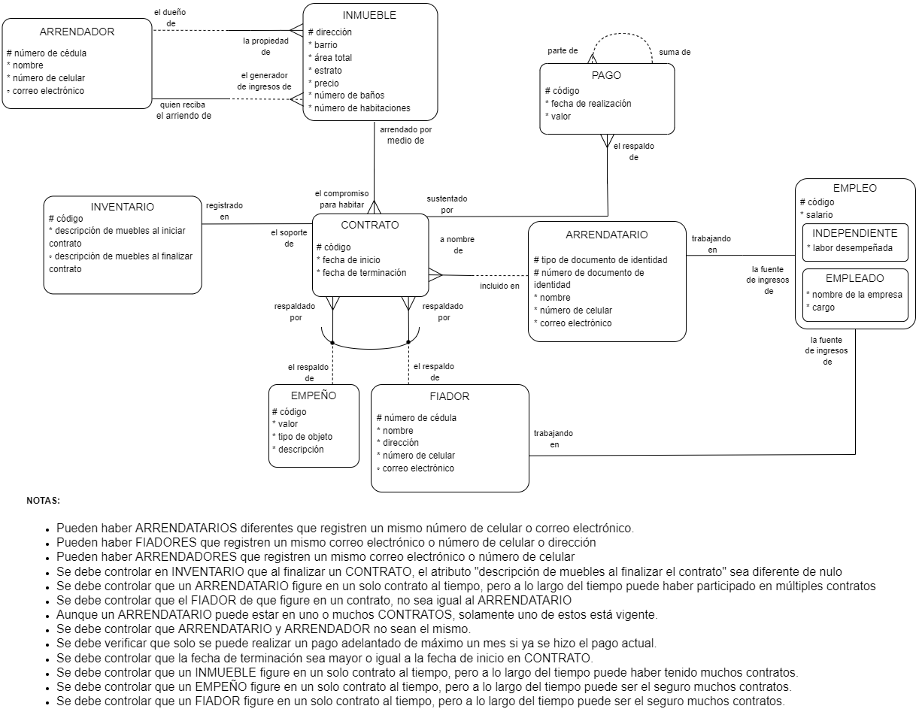

1. Para la realización del segundo punto, algunas políticas de la empresa cambian:

Un contrato deberá contar con un código de identificación (único), la fecha de inicio, la fecha de terminación y el valor por el cual será arrendado el inmueble. El contrato podrá estar respaldado por un empeño o por un fiador (ya no es obligatorio que cuente con alguno de los dos, y puede tener los dos al tiempo).

Del fiador se necesita guardar el nombre completo, el número de cédula (único), la dirección de donde vive, el número de celular y un correo electrónico (opcional). Un fiador puede estar respaldando a muchos contratos a la vez.

Del empeño se necesita guardar su valor (en COP), el tipo de objeto (pueden ser joyas, vehículos, muebles, obras de arte, electrodoméstico, entre otros), una descripción y un código de identificación (único). Un empeño puede estar respaldando a muchos contratos a la vez.

Además existe la posibilidad de que un empeño sea la pertenencia de un único fiador.

